14. b. tétel
Urbanizáció
Urbanizáció fogalma
A városok számának, területének és a városi lakosság arányának növekedését városodásnak, a városi életmód terjedését és az ehhez köthető arculatváltást városiasodásnak (falvak átalakulása, városi jelleg), a két folyamatot együtt pedig urbanizációnak nevezzük.
Klasszikus városszerkezet övei
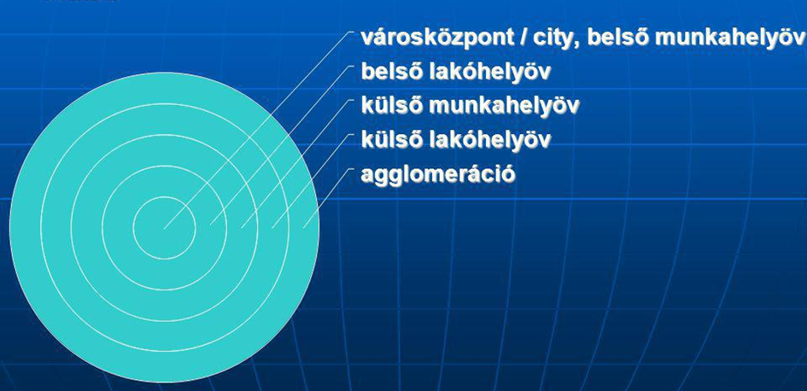
- City (központ), belső munkahelyöv
A város legbelső része, drága üzletek, irodák, hivatalok, szállodák találhatók itt. Sűrűn beépített. Nappal nagyon sok járókelő van itt.
Budapesten a Váci utca környéke.
- Belső lakóöv
Sűrűn beépített része a városnak, a city körül helyezkedik el. Több emeletes, régi bérházak találhatók itt. A házak általában rossz állapotban vannak.
A tehetősebb városlakók elköltöznek ezekből a házakból, gettósodás figyelhető meg. Napjainkban sok helyen megindult a rossz állapotú épületek, városrészek rehabilitációja, modern városrészek jöttek létre. Budapesten a Corvin-negyed rehabilitációjával nagyon vonzóvá vált a fiatalok számára.
Budapesten a Nagy Körút és a Kis Körút közti részek.
- Külső munkahelyöv
Pályaudvarok, raktárak, ipari üzemek találhatók ezen a területen. Közöttük régebbi lakótelepek lehetnek. Ilyen például Budapesten a Kelenföldi pályaudvar, a Kőbányai sörgyár.
- Külső lakóöv
Kertes, családi házas területek, lakótelepek a város külső részén. A szolgáltatások biztosítására helyi városrész-központok jöttek létre. Újabban megjelenő bevásárlóközpontok főleg itt jöttek létre. Lakónépessége nő.
Budapesten ilyen terület például Káposztásmegyer, Újpest, Pestszentlőrinc.
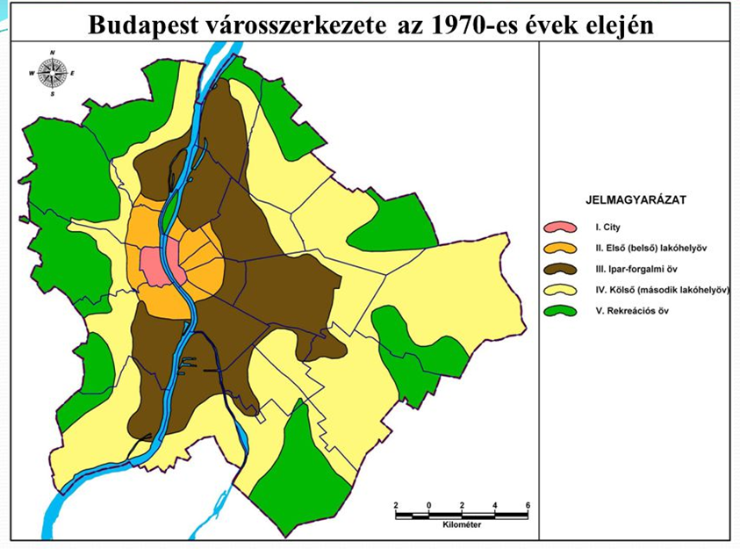
Az agglomeráció település típusai és kapcsolatuk a központtal
A felgyorsult urbanizáció hatására a nagyvárosok körül jellegzetes településhalmazok, ún. agglomerációk jöttek létre.
Az alvótelepülések főként lakófunkcióval rendelkeznek: lakosságuk nagy része a központban vagy valamelyik bolygóvárosban dolgozik, ezért ingázik.
Bolygóvárosnak nevezzük azokat az agglomerációhoz tartozó kisebb városokat, amelyek a központi település tehermentesítése céljából átvettek egy-egy szerepkört a centrumtól.)
Az agglomeráció és a központi város kapcsolata szoros. Az agglomeráció települései egészséges lakóhelyet biztosítanak, városellátó mezőgazdasági termelést folytatnak, pihenési lehetőségeket biztosítanak a városlakók számára, bizonyos ipari tevékenységeket át tudnak venni a várostól.
A központ munkahelyet, szolgáltatásokat (kórház, iskolák, közigazgatás, kultúra) biztosít az agglomeráció lakói számára.
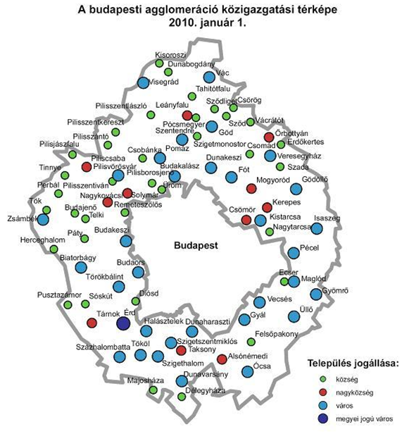
Példák a nagyvárosi élet okozta társadalmi-környezeti problémákra:
- A nagyfokú beépítettség csökkenti a zöldterület, ezért egészségtelen lesz a levegő.
- A zsúfoltság túlterheli az infrastruktúrát, közlekedési problémák, dugók alakulnak ki.
- A közlekedés miatt a levegőszennyezés nagyon káros, szmog alakulhat ki.
- A zajterhelés jelentős, idegrendszeri és hallószervi károkat okozhat.
- A képződő hulladék elhelyezése komoly problémákat okozhat.
- A rohanó életmód stresszessé teszi az embereket.
- A megnövekedett lakosságszám miatt lakáshiány alakulhat ki, a meglevő lakásállomány leromlik, nincs kapacitás ezeket felújítani.
- Sok a hajléktalan, akik nem rendelkeznek lakással és munkával, az utcán kénytelenek élni.
- A nagyváros belső területein a régi bérházak leromlása miatt azok elértéktelenedtek, gettósodás indult el.
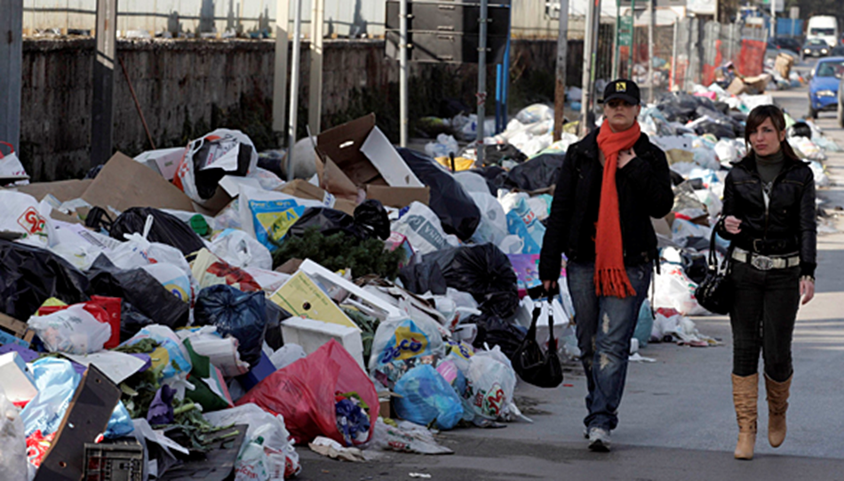
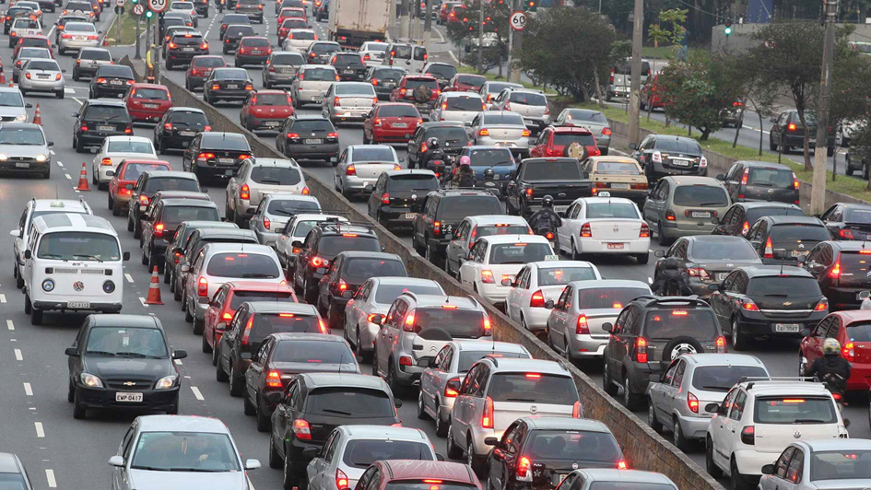
Nagyvárosi élettel járó problémák

